## User-Defined Function và Trigger

### Mục tiêu

* Kỹ thuật viết hàm (function) và thủ tục thường trú (stored produces) trong SQL Server.
* Cài đặt các ràng buộc toàn vẹn trên CSDL sử dụng các kỹ thuật CHECK, RULE, … và đặt biệt là TRIGGER.

### Function

Cú pháp:

* **Hàm trả về giá trị**

CREATE FUNCTION function_name ([@parameter_name data_type])

RETURNS [Data-type]

AS

BEGIN

RETURN ([scalar value])

END

Ví dụ: Viết hàm tính tuổi dựa vào ngày sinh

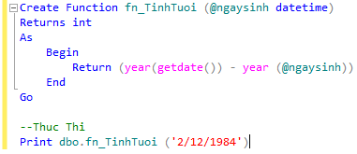

* **Hàm trả về bảng (table) từ câu truy vấn**

CREATE FUNCTION function_name ([@parameter_name data_type])

RETURNS table

AS

RETURN [select command]

Ví dụ: Viết hàm lấy danh sách môn học Khoa CNTT

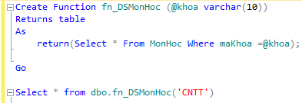

* **Hàm trả về bảng (table)**

CREATE FUNCTION function_name ([@parameter_name data_type])

RETURNS table_name TABLE(table_definition)

AS

BEGIN

…

RETURN

END

GO

Ví dụ: Viết hàm trả về sỉ số sinh viên của từng lớp

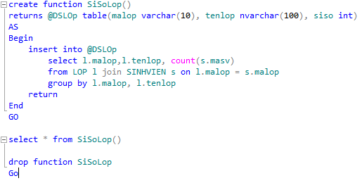

### Trigger

Tạo trigger

CREATE TRIGGER Trigger_name

ON Table_name

FOR [INSERT, UPDATE, DELETE]

AS

BEGIN

{Khai báo các biến xử lý}

{Các lệnh Transact - SQL}

END

Xóa trigger

DROP TRIGGER Trigger_name

Cho CSDL:

**DatHang**(maPDH, ngayDH, …)

**GiaoHang**(maPGH, maPDH, ngayGH, …)

* Trigger cho thao tác thêm sửa trên giao hang

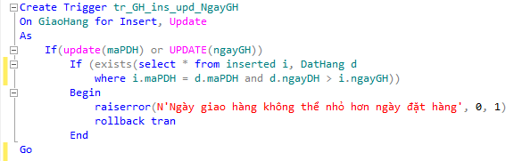

Trigger cho thao tác sửa trên DatHang

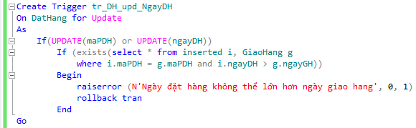

## Bài tập

* Viết hàm thực hiện các yêu cầu sau

1. Viết hàm kiểm tra mã khách hàng có tồn tại hay không, trả về giá trị True nếu có, ngược lại trả về False.
2. Viết hàm xuất danh sách 10 khách hàng mua nhiều sản phẩm nhất.
3. Viết hàm truyền vào mã khách hàng, xuất mã đơn hàng, tổng số mặt hàng đã đặt, tổng giá trị của từng phiếu đặt của khách hàng đó.
4. Viết thủ tục thêm đơn đặt hàng vào bảng đơn hàng, kiểm tra khách hàng trước khi thêm (sử dụng câu 1).
5. Viết thủ tục tạo 1 đơn hàng mới với thông tin: mã khách hàng, và thông tin 1 sản phẩm của đơn hàng.

* Cài đặt các ràng buộc sau:

1. Ngày đặt hàng không lớn hơn ngày hiện tại.
2. Một khách hàng không đặt quá 10 đơn hàng trong 1 ngày.